Pıcea Abıes "Procumbens"

Özellikleri

Cüce çam ağacı olarak sayılmasına rağmen Pıcea Abıes'in en kuvvetli, sarkan çeşitlerindendir. Geniş bir alanı kaplayabilirler. Ana dalları kök oluştururlar ve yan dallar ileriye doğru büyürler. Açık yeşil iğneleri vardır.

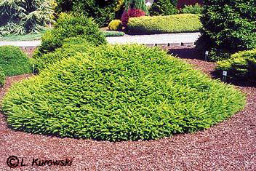

Yapraklı Ağaclar | YAPRAK  RENGİ | ÇİÇEK  RENGİ | MEYVE  (TOHUM)  RENGİ | SONBAHARDA  YAPRAK  RENGİ | çiçek açma dönemi | boy(max mt.) | çit için | bodur için | grup için | Davranış |  |  | Gelişme |  |  | Toprak |  | Işık İhtiyacı |  |  | İklim |  | Bölge |  |  |  | not
 |  |  |  |  |  |  |  |  |  | yayılıcı | dağınık | piramit form | yavaş | orta | hızlı | taze / havalanmış | kuru | güneş | gölge | yarı gölge | soğuk | ılıman | kıyı şeridi | alçak rakım | yüksek rakım | ova | not
Pıcea Abıes "Procumbens" | Yeşil | - | - | - | - | 4 | - | - | - | - | - | - | - | - | - | - | - | - | - | - | - | - | - | - | - | - | -

